УДК. 728.5 Канд. арх. Брідня Л. Ю.,
доцент кафедри Архітектурного проектування
цивільних будівель і споруд КНУБА

КЛАСИФІКАЦІЯ ГОТЕЛЬНИХ ЖИТЛОВИХ ОДИНИЦЬ У СУЧАСНИХ ЗАКЛАДАХ ТИМЧАСОВОГО ПРОЖИВАННЯ

Анотація. У статті наведено класифікацію сучасних типів житлових готельних одиниць за складом приміщень, типом спальних місць, складом проживаючих та рівнем комфортності проживання. Визначені найбільш уживані їх поєднання.
Ключові слова: готель, номери, житлові чарунки, класифікація.

Структура житлового фонду сучасних закладів тимчасового проживання відрізняються значною мірою, залежно від їх спеціалізації, рівню комфортності, розташування, термінів проживання та інших характеристик. Для архітектурного проектування готельних закладів надзвичайно важливе розуміння особливостей проектування окремих типів житлових номерів. Це стосується їх структури, функціонального наповнення, показників площі та об’єму, умеблювання, освітлення, дизайнерських рішень тощо. Для формування вимог та рекомендацій щодо проектування різних типів готельних житлових одиниць важливо провести класифікацію житлових чарунок, що існують у світовій практиці готельного господарювання, за різними типологічними ознаками та визначити найбільш розповсюдженні їх види.
Пропонується провести класифікацію готельних житлових одиниць за: складом приміщень; типом спальних місць; складом проживаючих та рівнем комфортності.
Сучасні готельні номери можна поділити на три основних типи: номери загального типу (room), «сюіти» (suite) та апартаменти (apartment) (Рис.1). До складу приміщень номеру загального типу входять: передпокій, спальна зона та санітарний вузол. До складу “сюітів” входить, крім того, зона вітальні (як правило у вигляді окремого приміщення), а до складу “апартаментів” – зона приготування та прийому їжі. Вітальня може бути представленою зоною у складі однокімнатного номеру, (такі номери, як правило, носять назву «джуніор сюіт» ( junior suite ), а у вітчизняній практиці – «напів-люкс») або у вигляді окремого приміщення. Зона приготування їжі може вирішуватись у вигляді «кухонного куточка», розташованого у передпокої чи у зоні вітальні, або у вигляді окремого приміщення. Вона може бути фактором, що підвищує рівень комфортності номеру, а може просто виступати у ролі більш дешевої заміни громадського харчування. Існує певна плутанина у термінології – “апартаментами” в нашій країні часто називають номери-“люкс”, у деяких інших країнах, – у зв’язку з тим, що назва “апартаменти” співпадає в перекладі з поняттям житлової квартири, – до “сюітів” відносять і готельні номери з зоною приготування їжі. Автором пропонується вищевказаний підрозділ готельних номерів, оскільки таке їх визначення видається досить конкретним і точним.
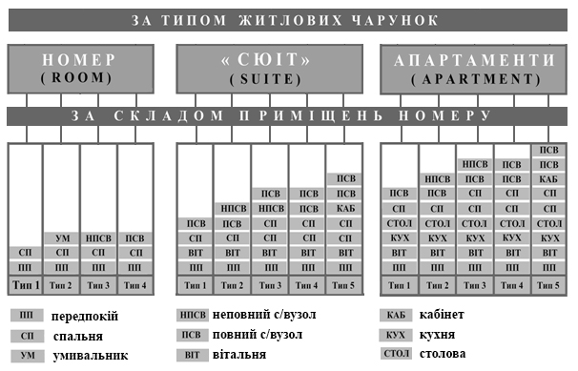
Рис. 1. Класифікація готельних житлових одиниць за складом приміщень

Готелі, що мають у своєму складі тільки “сюіти” називаються “сюіт-отелями”, тільки “апараменти” – “апартамент-готелями” або “апартготелі”. Перші характерні для ділових готелів високого класу, другі – для курортних готелів з довготривалим проживанням та для сімейного відпочинку.
Готельні житлові одиниці бувають: однокімнатними, двокімнатними та багатокімнатними. Передпокій може бути представлений зоною або окремим приміщенням. Склад та кількість санвузлів варіюється залежно від рівню комфортності. Неповний санвузол включає: тільки умивальник або умивальник з унітазом; повний санвузол передбачає у різних комбінаціях: унітаз,умивальник, душ, ванну та біде. Наявність біде у готельних санвузлах у більшості країн є обов’язковою для готелів, що мають три зірки чи більше.
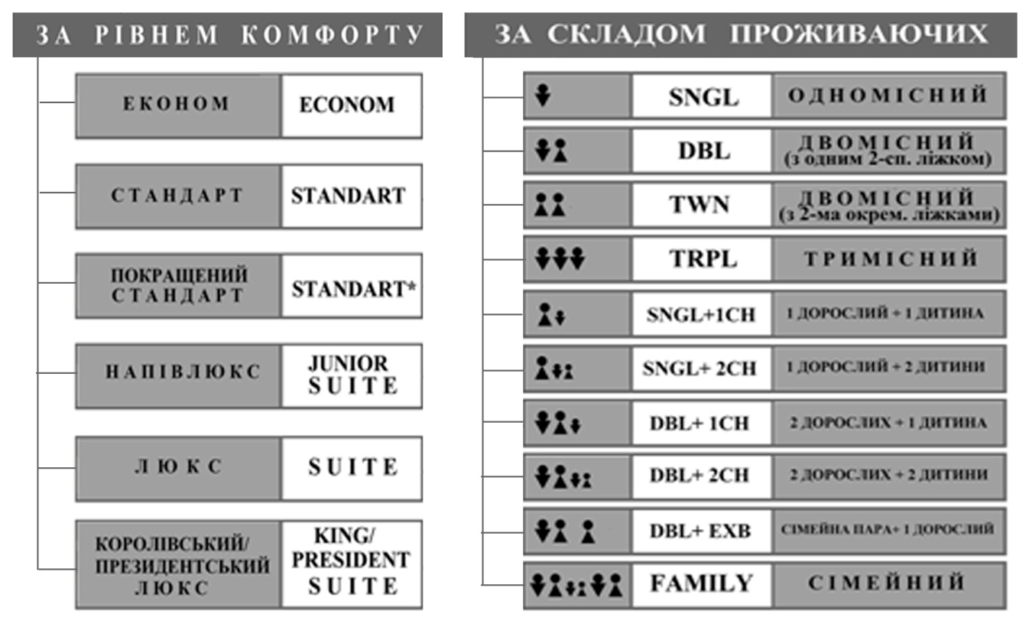
Рис. 2. Класифікація готельних номерів за складом проживаючих та
рівнем комфортності проживання

За складом проживаючих сучасні готельні номери поділяються на: одномісні («сінгл» - SNGL), двомісні: з одним двоспальним ліжком («дабл» -DBL ) та з двома окремими ліжками («твін» - TWIN ), тримісні («тріпл» - TRPL). Крім того, є номери, розраховані на одного дорослого та одну дитину («сінгл+чайлд» - SNGL+CH); одного дорослого та двох дітей («сінгл + 2 чілдрен» - SINGL+2CH); двох дорослих та одну дитину («дабл+чайлд» - DBL+CH ); двох дорослих та двох дітей («дабл+2 чілдрен» - DBL+2CH); двох дорослих та одне додаткове ліжко для дорослого («дабл+екстра бед» - DBL+EXB) та сімейний номер, розрахований на сім’ю або компанію друзів («фемелі рум» - FAMILY ROOM), що, як правило, передбачає проживання 4-8 осіб (Рис. 2).
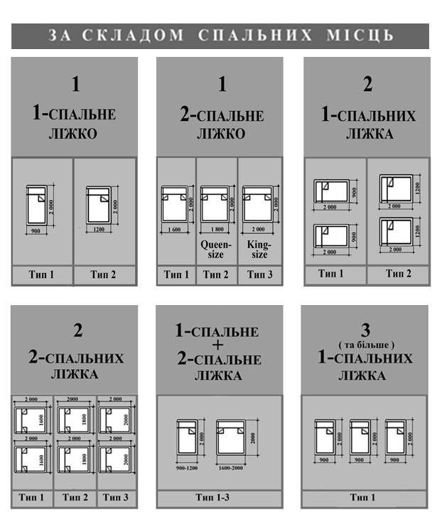
Рис.3. Класифікація готельних номерів за складом спальних місць

У світовій практиці готельного господарювання склалося певне співвідношення типів готельних номерів за рівнем комфортності у складі одного готелю. Так, приблизно 50% відсотків житлових одиниць складають стандартні номери (stаndart ) (причому, стандартним номером вважається номер типової площі та рівня оздоблення саме по відношенню до даного рівню комфортності готелю); ще близько 25% складають номери рівню «покращений стандарт» (standart*) (які відрізняються дещо більшою площею чи покращеним рівнем оздоблення та устаткування); приблизно 5% ( але не менше одного-двох номерів ) складають «президентські» або інакше «королівські» люкси (President
Suite/King Suite); решта номерів припадає на номери «люкс» (Suite) або «напівлюкс» (Junior Suite) (Рис. 2).
У сучасних готелях зустрічаються наступні типи спальних ліжок: односпальні (розміром 900х2000 мм – стандарт та 1200х2000мм – покращений стандарт) та двоспальні ( 1600х2000 мм – стандарт, 1800х2000 мм – покращений стандарт – «квін-сайз» (Queen size), 2000х2000мм – «кінг-сайз» (King size)). Відповідно до складу проживаючих можуть зустрічатися різні комбінації розміщення спальних місць у складі номеру: одне, два, три односпальних місця; одне-два двоспальних ліжка; односпальне та двоспальне ліжко і т. і. (Рис. 3). Кількість та склад спальних місць суттєво впливають на площу та габарити номерів.
На основі аналізу світової практики експлуатації готелів можна виділити основні типи готельних номерів за складом проживаючих та відповідним набором спальних місць у номері (Рис.4). Можна прослідкувати також залежність рівню комфортності готельних житлових одиниць та складу зон і приміщень всередині номеру (Рис.5).
Наведений аналіз дає можливість при проектуванні готелю розрахувати склад житлових номерів за рівнем комфортності, орієнтовним складом проживаючих, а відповідно – визначити склад зон і приміщень житлових номерів, їх умеблювання, основні показники площі та габаритні розміри.
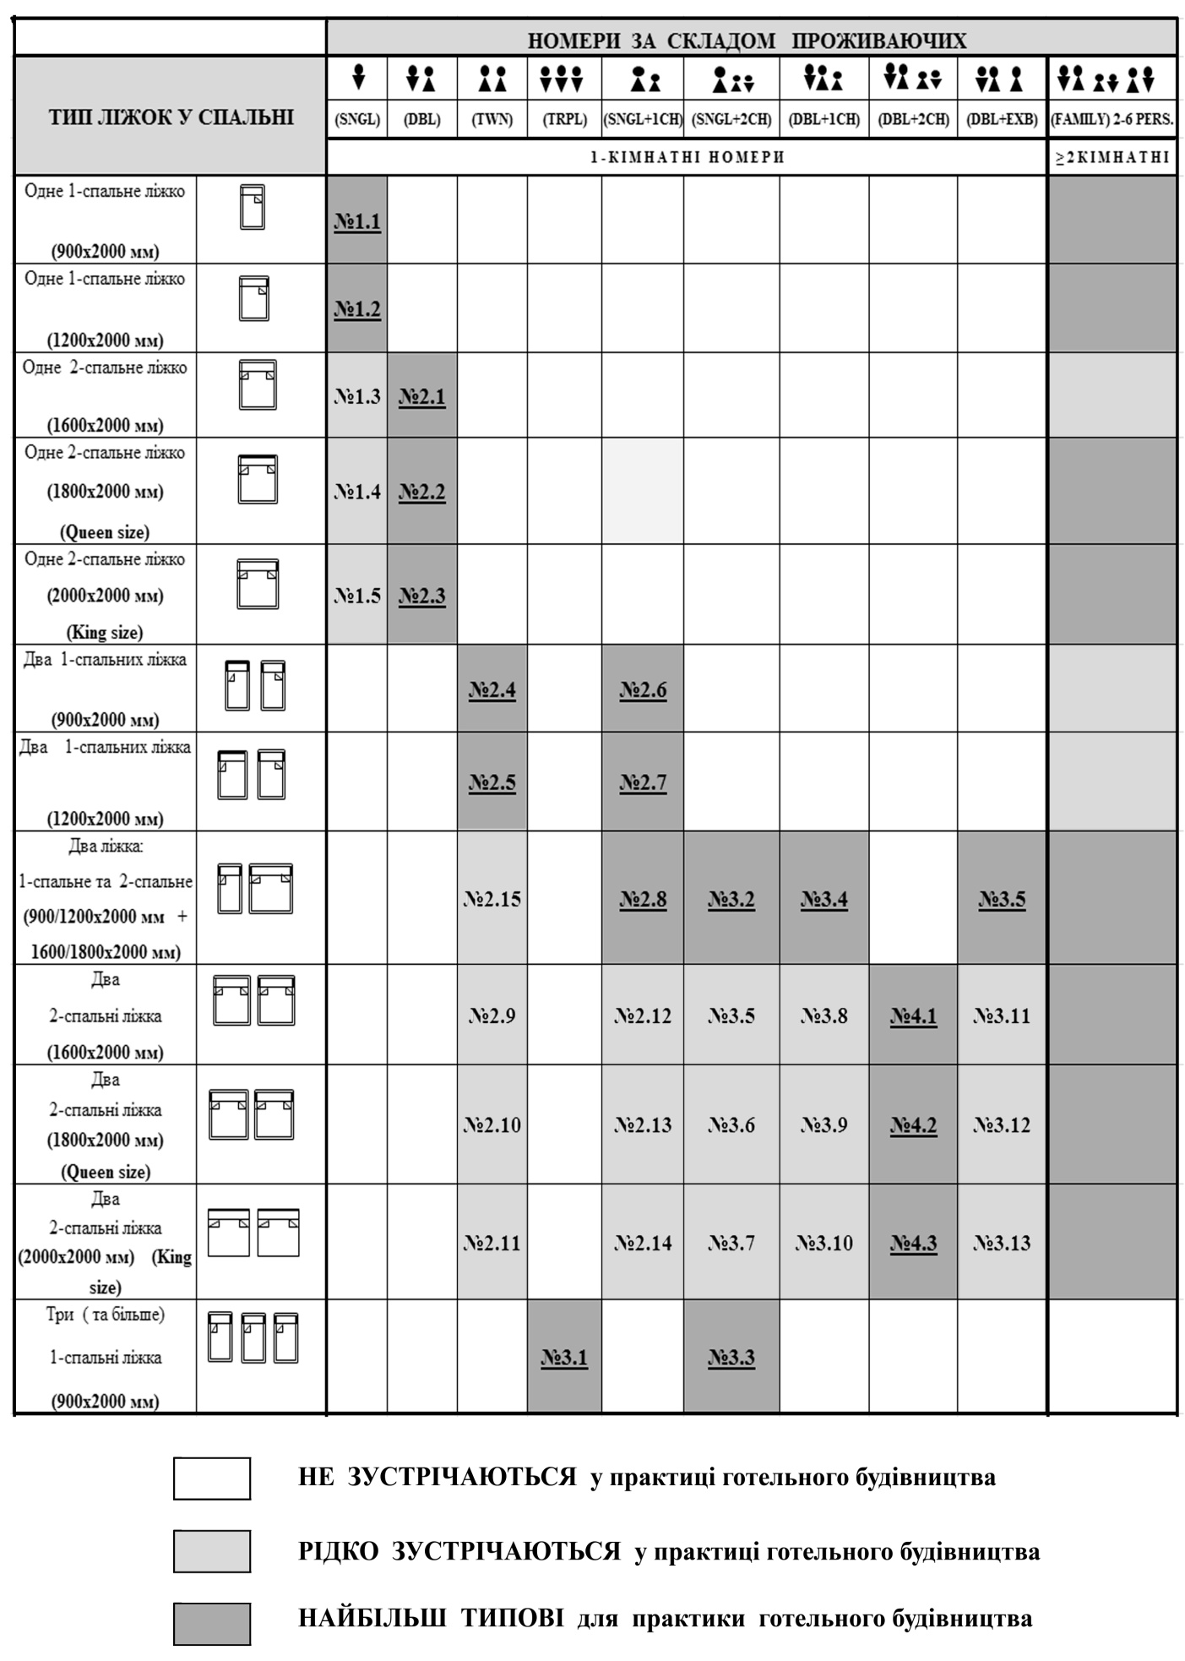
Рис. 4. Типи готельних номерів за складом проживаючих

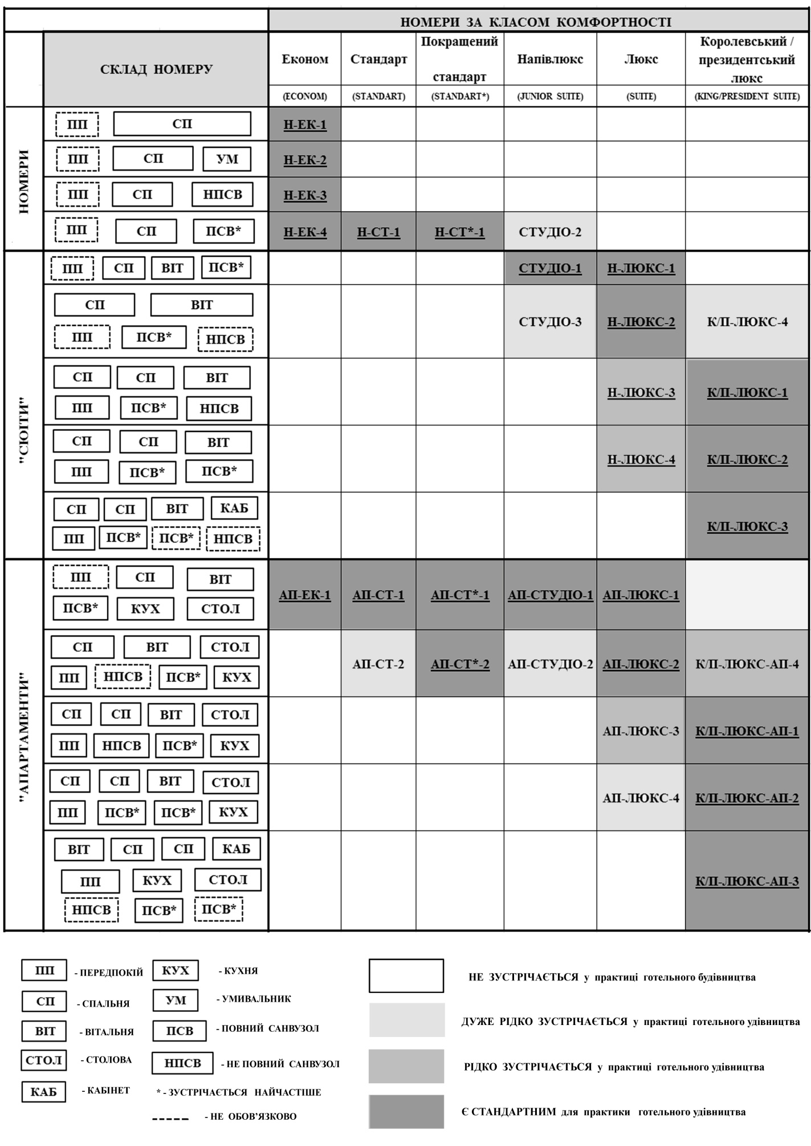
Рис. 5. Типи готельних номерів за рівнем комфортності
Література
- O’Connor J. M. Hotel Proposals/ J. M. O’Connor. – Hong Kong. - Design Media Publishing Limited, 2012. – 287 p.
- Rutes W.A., Penner R.H. Hotel Planning and Design/ Walter Rutes, Richard Penner; Watson-Guptill Publications. - New York, 1985 // Edazione italiana. Pubblistampa, - Milano, 1990, 296 p.
- Брідня Л. Ю. Методичні основи реконструкції типових готелів в Україні: дис… канд. арх.: 18.00.02/ Брідня Лариса Юріївна; КНУБА. – Київ, 2014. – 256 с.
- ДБН В.2.2.-20:2008. Будинки і споруди. Готелі [Електронний ресурс]: Державні Будівельні норми України // Будінфо. – 2008. – Режим доступу: http://www.budinfo.org.ua/doc/1006403.jsp.
- Національний Стандарт України. ДСТУ 4527: 2006. Терміни та визначення [Електронний ресурс]. Режим доступу: http://www.prohotel/tv/forum/index.php?autocom=download&showfile=439.

Аннотация. В статье рассматриваются вопросы классификации современных гостиничных жилых единиц с точки зрения: составляющих зон и помещений, предназначения, состава проживаючих, уровня комфорта проживания и размеров спальных мест. Выделены жиле ячейки наиболее часто встречающиеся в мировой практике гостиничного хозяйствования.
Ключевые слова: гостиница, гостиничные жилые номера, классификация.

Absract. The article presents the classification of modern types of residential units on hotel premises, the type of beds, staff living and level of comfort living. The most used combination.
Key words: hotel, hotel living room, apartments, suite.

